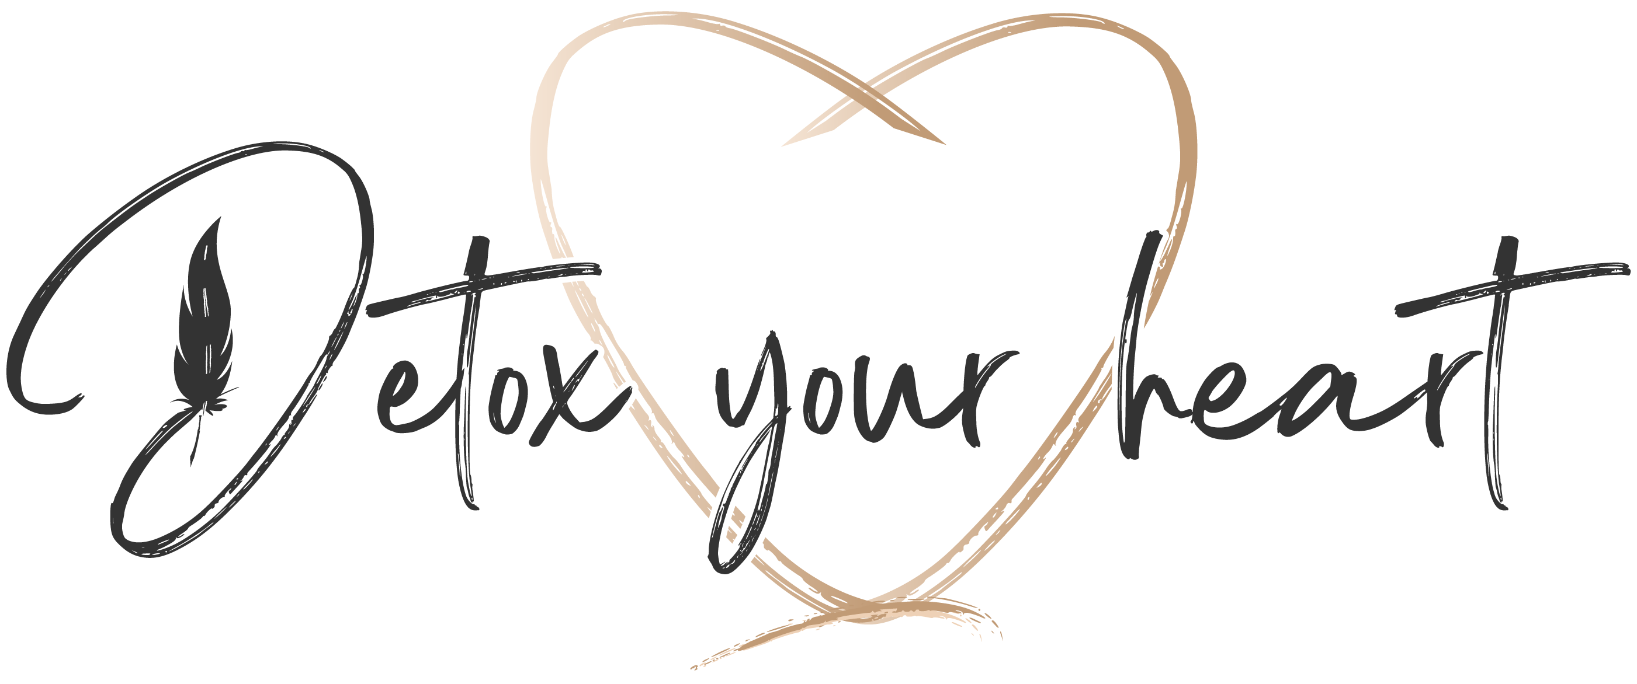 | Privacy verklaring
De privacy van mijn klanten en bezoekers van deze website is voor ons erg belangrijk en de persoonlijke informatie die u ons verstrekt wordt daarom vertrouwelijk verwerkt in overeenstemming met de eisen die de Algemene verordening gegevensbescherming (AVG) stelt. Onder persoonlijke informatie vallen zowel uw naam en adresgegevens, alsook alle informatie die we van u verkrijgen en alle informatie die wordt verzameld in het kader van de persoonlijke begeleiding. Deze privacyverklaring is van toepassing als u onze website www.leefstijlcoachmarieke.nl bezoekt, een bestelling plaatst of een overeenkomst sluit.
Het doel van de gegevensverwerking
Detox your Heart gebruikt uw gegevens alleen om een goede dienstverlening aan u te verzorgen, klachten in behandeling te nemen en fraude te voorkomen. Uw persoonsgegevens worden alleen door ons verwerkt nadat u ja hebt gezegd op het coaching traject, een overeenkomst met mij sluit of uw emailadres achterlaat op de website.
Het intakeformulier verwerkt Detox your Heart voor de volgende doeleinden: inzicht krijgen in de problematieken die spelen met betrekking tot de hulpvraag, verbanden leggen tussen de gegevens om u op de juiste manier te kunnen begeleiden, het opstellen van de factuur, tussentijdse evaluatie van het coachingstraject en begeleiding tijdens de sessies. Detox your Heart verwerkt alleen persoonsgegevens die noodzakelijk zijn voor deze doeleinden en deze worden alleen verstrekt aan derden met uw toestemming.
Wanneer u een contact- of aanmeldformulier op de website invult, of ons een e-mail stuurt, dan worden de gegevens die u ons toestuurt, bewaard zolang de inhoud nodig is voor de beantwoording en afhandeling daarvan. Hieronder vindt u een overzicht van persoonsgegevens die wij mogelijk verwerken voor het leveren van onze diensten:
Voor- en achternaam, Adres, Geboortedatum, Telefoonnummer, E-mailadres, Diagnoses, andere bezochte instanties en aangeleverde gegevens naar aanleiding van het intakeformulier
We verwerken ook persoonsgegevens,; zoals bankrekeninggegevens voor afhandeling van uw betaling via de boekhouder, en wanneer wij hier wettelijk toe verplicht zijn,; zoals gegevens die wij nodig hebben voor onze belastingaangifte.
Indien je uw emailadres achterlaat op de website, komt u automatisch op de mailinglist. Indien u dit niet wenst kunt u dit uitdrukkelijk schriftelijk melden of de nieuwsbrief ten alle tijde afmelden.
Statistieken/google analytics
Deze website maakt gebruik van Google Aanalytics om bij te houden hoe de website wordt bezocht en gebruikt. IP-adressen van bezoekers worden daarbij geanonimiseerd opgeslagen om uw privacy hierbij te waarborgen. Het delen van gegevens is uitgezet en er wordt geen gebruik gemaakt van andere diensten van Google in combinatie met Analytics.
Gebruik van cookies
Wij maken alleen gebruik van analytische cookies ten behoeve van Google Analytics, zoals hierboven omschreven. Deze cookies zijn noodzakelijk voor de technische werking van de website en uw gebruiksgemak.
Contactgegevens
Detox your Heart- Elyssa Vonk
Orion 49
5345 LJ Oss
Telefoon: 06-81447254
E-mail: info@detoxyourheart.nl
KvK nummer: 89959531
Aanpassingen privacy- en cookieverklaring
Wij behouden ons het recht voor om deze privacy- en cookieverklaring aan te passen. Wijzigingen zullen op deze website worden gepubliceerd.

